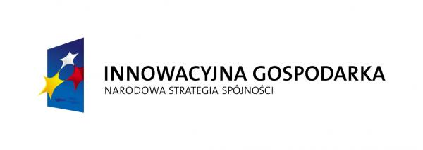

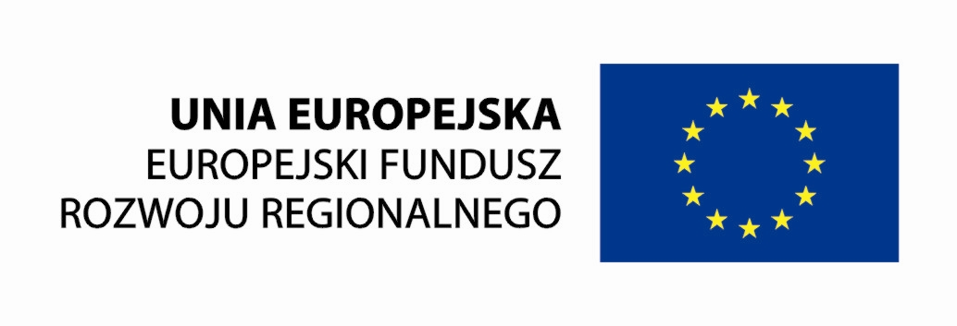

Projekt współfinansowany ze środków Europejskiego Funduszu Rozwoju Regionalnego w ramach Programu Operacyjnego Innowacyjna Gospodarka

Ełk, dnia 22 marca 2013 r.

Uczestnicy postępowania
o udzielenie zamówienia publicznego

Znak Sprawy : SZP.271.3.2.2013
Dotyczy: Realizacja Projektu „Cyfrowa Gmina Ełk”

Zmiana treści specyfikacji

Gmina Ełk , jako Zamawiający w niniejszym postępowaniu o udzielenie zamówienia publicznego, działając zgodnie z art. 38 ust. 4 ustawy z dnia 29 stycznia 2004 r. Prawo zamówień publicznych (tekst jednolity: Dz.U. z 2010 r. Nr 113, poz. 759 ze zm.) dokonuje niniejszych zmian w Specyfikacji Istotnych Warunków Zamówienia:

Zmiana I

W dziale 3 SIWZ dot. opisu przedmiotu zamówienia (z podziałem na zadania) przy opisie II zadania jest :
„II Etap: Obejmuje okres trwałości projektu, który trwa sześćdziesiąt miesięcy i rozpoczyna się bezpośrednio po zakończeniu etapu I. W trakcie tego okresu Wykonawca jest zobowiązany do utrzymania trwałości projektu, co oznacza utrzymanie efektów działań podjętych w okresie od podpisania umowy do 30.09.2015 r. zgodnie z harmonogramem realizacji projektu, zawartym w SIWZ.”
a powinno być:
„II Etap: Obejmuje okres trwałości projektu, który trwa sześćdziesiąt miesięcy i rozpoczyna się bezpośrednio po zakończeniu etapu I. W trakcie tego okresu Wykonawca jest zobowiązany do utrzymania trwałości projektu, co oznacza utrzymanie efektów działań podjętych w okresie od podpisania umowy do 30.09.2020 r. zgodnie z harmonogramem realizacji projektu, zawartym w SIWZ.”

Zmiana II

W formularzu oferty stanowiącym załącznik nr 1 do SIWZ Zamawiający zmienia się pkt 7 brzmiący: „zobowiązujemy się do dnia zawarcia umowy wnieść zabezpieczenie należytego wykonania umowy w wysokości 5 % ceny podanej w ofercie” na „zobowiązujemy się do dnia zawarcia umowy wnieść zabezpieczenie należytego wykonania umowy w wysokości 2 % ceny podanej w ofercie.”

Dotychczasowy termin składania ofert, tj. dnia 08 kwietnia 2013 r., o godz. 10:00 ulega zmianie na dzień 15 kwietnia 2013 r. o godz. 10:00.

Z poważaniem
Wójt Gminy Ełk

